Жил-был на свете король. Вот однажды пришла к нему незнакомая старуха, принесла рыбу и сказала: «Прикажи приготовить эту рыбку и съешь её сегодня за обедом. Тогда ты будешь понимать всё, что говорит любой зверь».
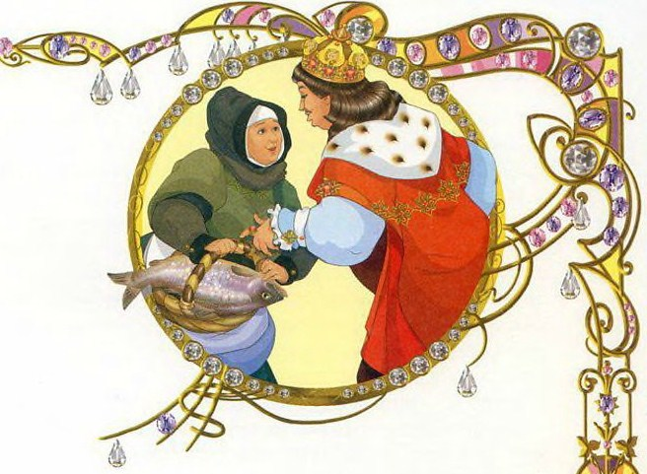Король щедро заплатил старухе, позвал своего слугу Иржика и при­казал ему приготовить рыбу к обеду.«Только смотри, - сказал король, - не вздумай сам попробовать. Не то не сносить тебе головы». Иржик взял рыбу и понёс её на кухню. «Нет уж, будь что будет, а я попробую, что это за рыба», - решил он. Когда рыба была готова, Иржик отщипнул маленький кусочек и проглотил его. В ту же минуту он услышал, о чём беседуют куры во дворе. Как ни в чём не бывало отнёс юноша блюдо в королевские покои и поставил на стол.После обеда король приказал Иржику подать кубок вина.Иржик взял кувшин и стал наливать вино. В это время в открытое окно влетела птичка. Она держала в лапках три золотых волоска, а за ней гналась другая и щебетала: «Отдай, отдай! Они мои, а не твои!» - «Зато я первая заметила, как они упали на пол, когда королевна Златовласка рас­чёсывала кудри». Тут вторая птичка налетела на первую и стала выры­вать у неё добычу. Иржик заслушался птиц и разлил вино. Кончилось тем, что птичкам досталось по волоску, а третий волосок упал и, ударив­шись об пол, зазвенел, как чистое золото. Догадался король, что Иржик тоже понимает язык птиц, и крикнул: «Ты разлил вино, потому что слушал, о чём спорят птички! Завтра же те­бя повесят». «Ах, милостивый король! - воскликнул Иржик. - Пощади­те меня!»
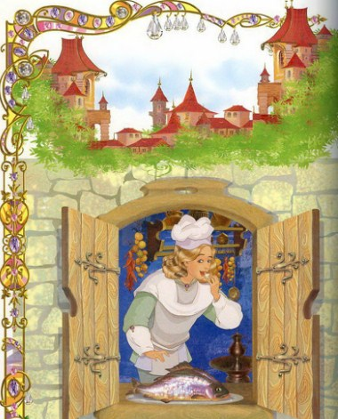«Разве я не запретил тебе пробовать волшебную рыбу, - сказал король. - Да уж ладно, разыщи королевну Златовласку и приведи её ко мне во дворец. Тогда я тебя помилую».Оседлал Иржик коня, взял в дорогу мешок с едой и кошелёк с деньга­ми и поехал куда глаза глядят. Смотрит - на опушке леса куст горит, а под ним муравейник. «Иржик, помоги нам!» - кричат муравьи. Иржик соскочил с коня и затоптал огонь. «Спасибо тебе, Иржик, - говорят муравьи. - Если понадобится помощь, ты только вспомни о нас». Засме­ялся Иржик и поехал дальше. Подъезжает он к высокой ели. Смотрит: на вершине гнездо, а внизу два воронёнка пищат: «Помоги, Иржик! Накор­ми нас!» Иржик отвязал от седла мешок с едой и бросил его воронятам. «Спасибо тебе, Иржик, - закаркали воронята. - Если трудно тебе при­дётся, вспомни о нас».
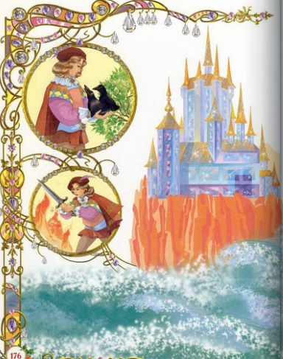Выехал Иржик на берег моря.А на берегу два рыбака спорят: никак не поделят пойманную рыбку. «Я вас помирю, братцы, - говорит Иржик. - Продайте мне вашу рыбку, а деньги поделите поровну». Он отдал рыбакам все свои деньги, а рыбку выпустил в море. Она весело плеснула хвостом и сказала: «Спасибо тебе, Иржик! Если понадобится когда-нибудь помощь, вспомни обо мне».
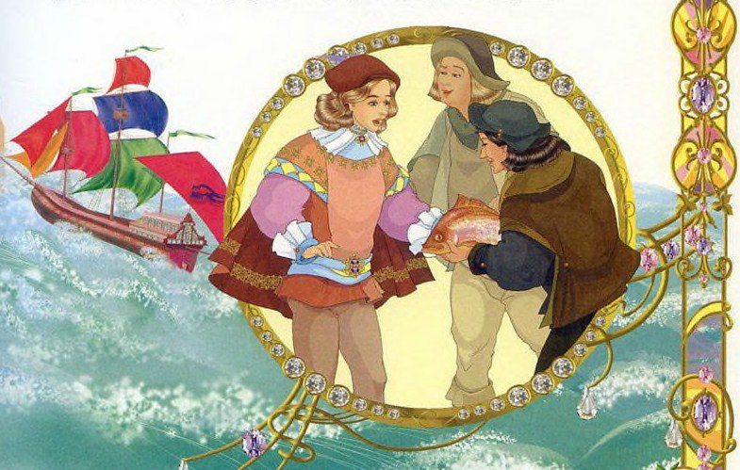А рыбаки узнали у Иржика, куда он путь держит, и отвезли на ост­ров, где в хрустальном дворце жила со своим отцом Златовласка.Вот приходит Иржик в хрустальный дворец, кланяется и просит короля отдать Златовласку замуж за своего господина.«Не знаю, стоит ли твой господин такой невесты, как моя дочка, -отвечает король. - Но если решишь три задачи - отдам дочку за твоего короля, а не решишь - прикажу казнить тебя».На другой день утром король говорит Иржику: «Было у моей дочери жемчужное ожерелье, но нитка оборвалась, и рассыпались жемчужины по зелёной лужайке. Ступай и собери их».Пришёл Иржик на лужайку, а лужайка широкая - попробуй-ка разыскать жемчужные зёрнышки! «Тут, - думает юноша, - муравьём на­до быть». Не успел Иржик оглянуться, как муравьи притащили к его но­гам жемчужины, все до одной. Поблагодарил Иржик муравьёв и понёс жемчуг королю.
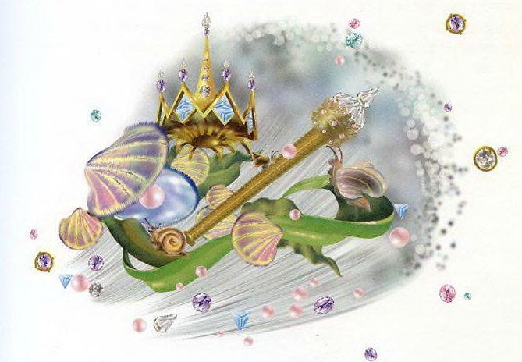Удивился король, что Иржик так быстро разыскал все жемчужины. «Вот тебе другая задача, - говорит. - Купалась моя дочка в море и обро­нила драгоценный перстень. Найди-ка его да принеси».Пришёл Иржик к морю и думает: «Рыбкой надо быть, а не человеком, чтобы такую задачу решить». Глядь - а рыбка тут как тут, и выносит ему перстень. Поблагодарил Иржик рыбку и понёс перстень королю.Похвалил его король, а назавтра задаёт юноше новую задачу. «Раздо­будь теперь, - говорит, - мне живой и мёртвой воды».Идёт Иржик, сам не знает куда. Только вещий ворон знает, где эти ключи из-под земли бьют. Едва он это подумал, как прилетели к нему во­ронята с двумя пузырьками: в одном живая вода, в другом - мёртвая. По­благодарил их Иржик и понёс оба пузырька во дворец.- Справился ты со всеми заданиями, - сказал король-отец, - отдам дочку замуж за твоего господина.
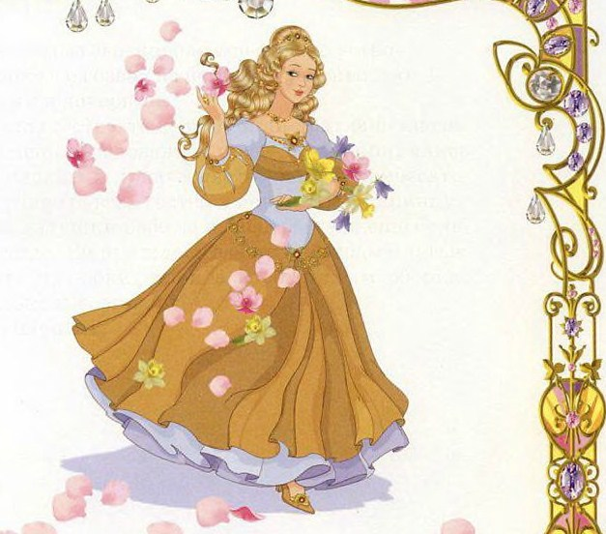Привёз Иржик Златовласку во дворец своего короля. Обрадовался король, не насмотрится на красавицу-невесту с золотыми волосами. Сей­час же приказал готовиться к свадьбе, а Иржика поблагодарил, простил и сделал своим главным советником.
Иллюстрации: Ю.Щетинина.

